培育室课题开题论证报告
——初中英语颜淑情优秀教师培育室第4次活动
为培养和促进青年教师专业能力发展，12月27日，新北区教管中心开展了一次培育室课题开题论证的会议，要求各培育室进行课题的开题论证，并邀请到了常州市教科院规划办王俊主任，经开区教师发展中心何运耿主任以及新北区教管中心教研室主任周文荣对各课题进行指导。
首先是马潇老师进行论证报告，她的课题是《指向文化意识培育的初中英语阅读教学策略的研究》；其次是杨炜娟老师进行论证报告，她的课题是《主题意义下的初中英语阅读教学研究》。两位老师分别就选题理由，概念界定，研究目标及内容，研究方法，主要观点及创新，组织与分工，实施步骤，预期成果，可行性分析进行了论证汇报。
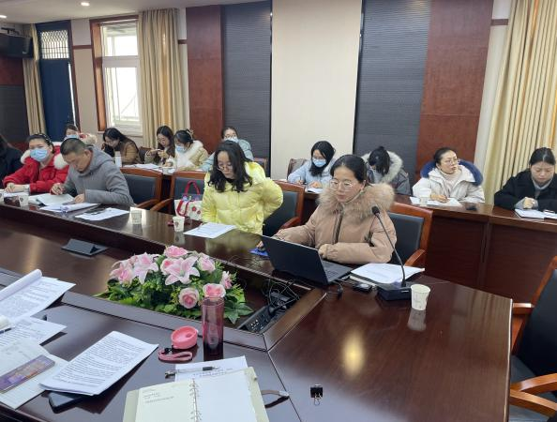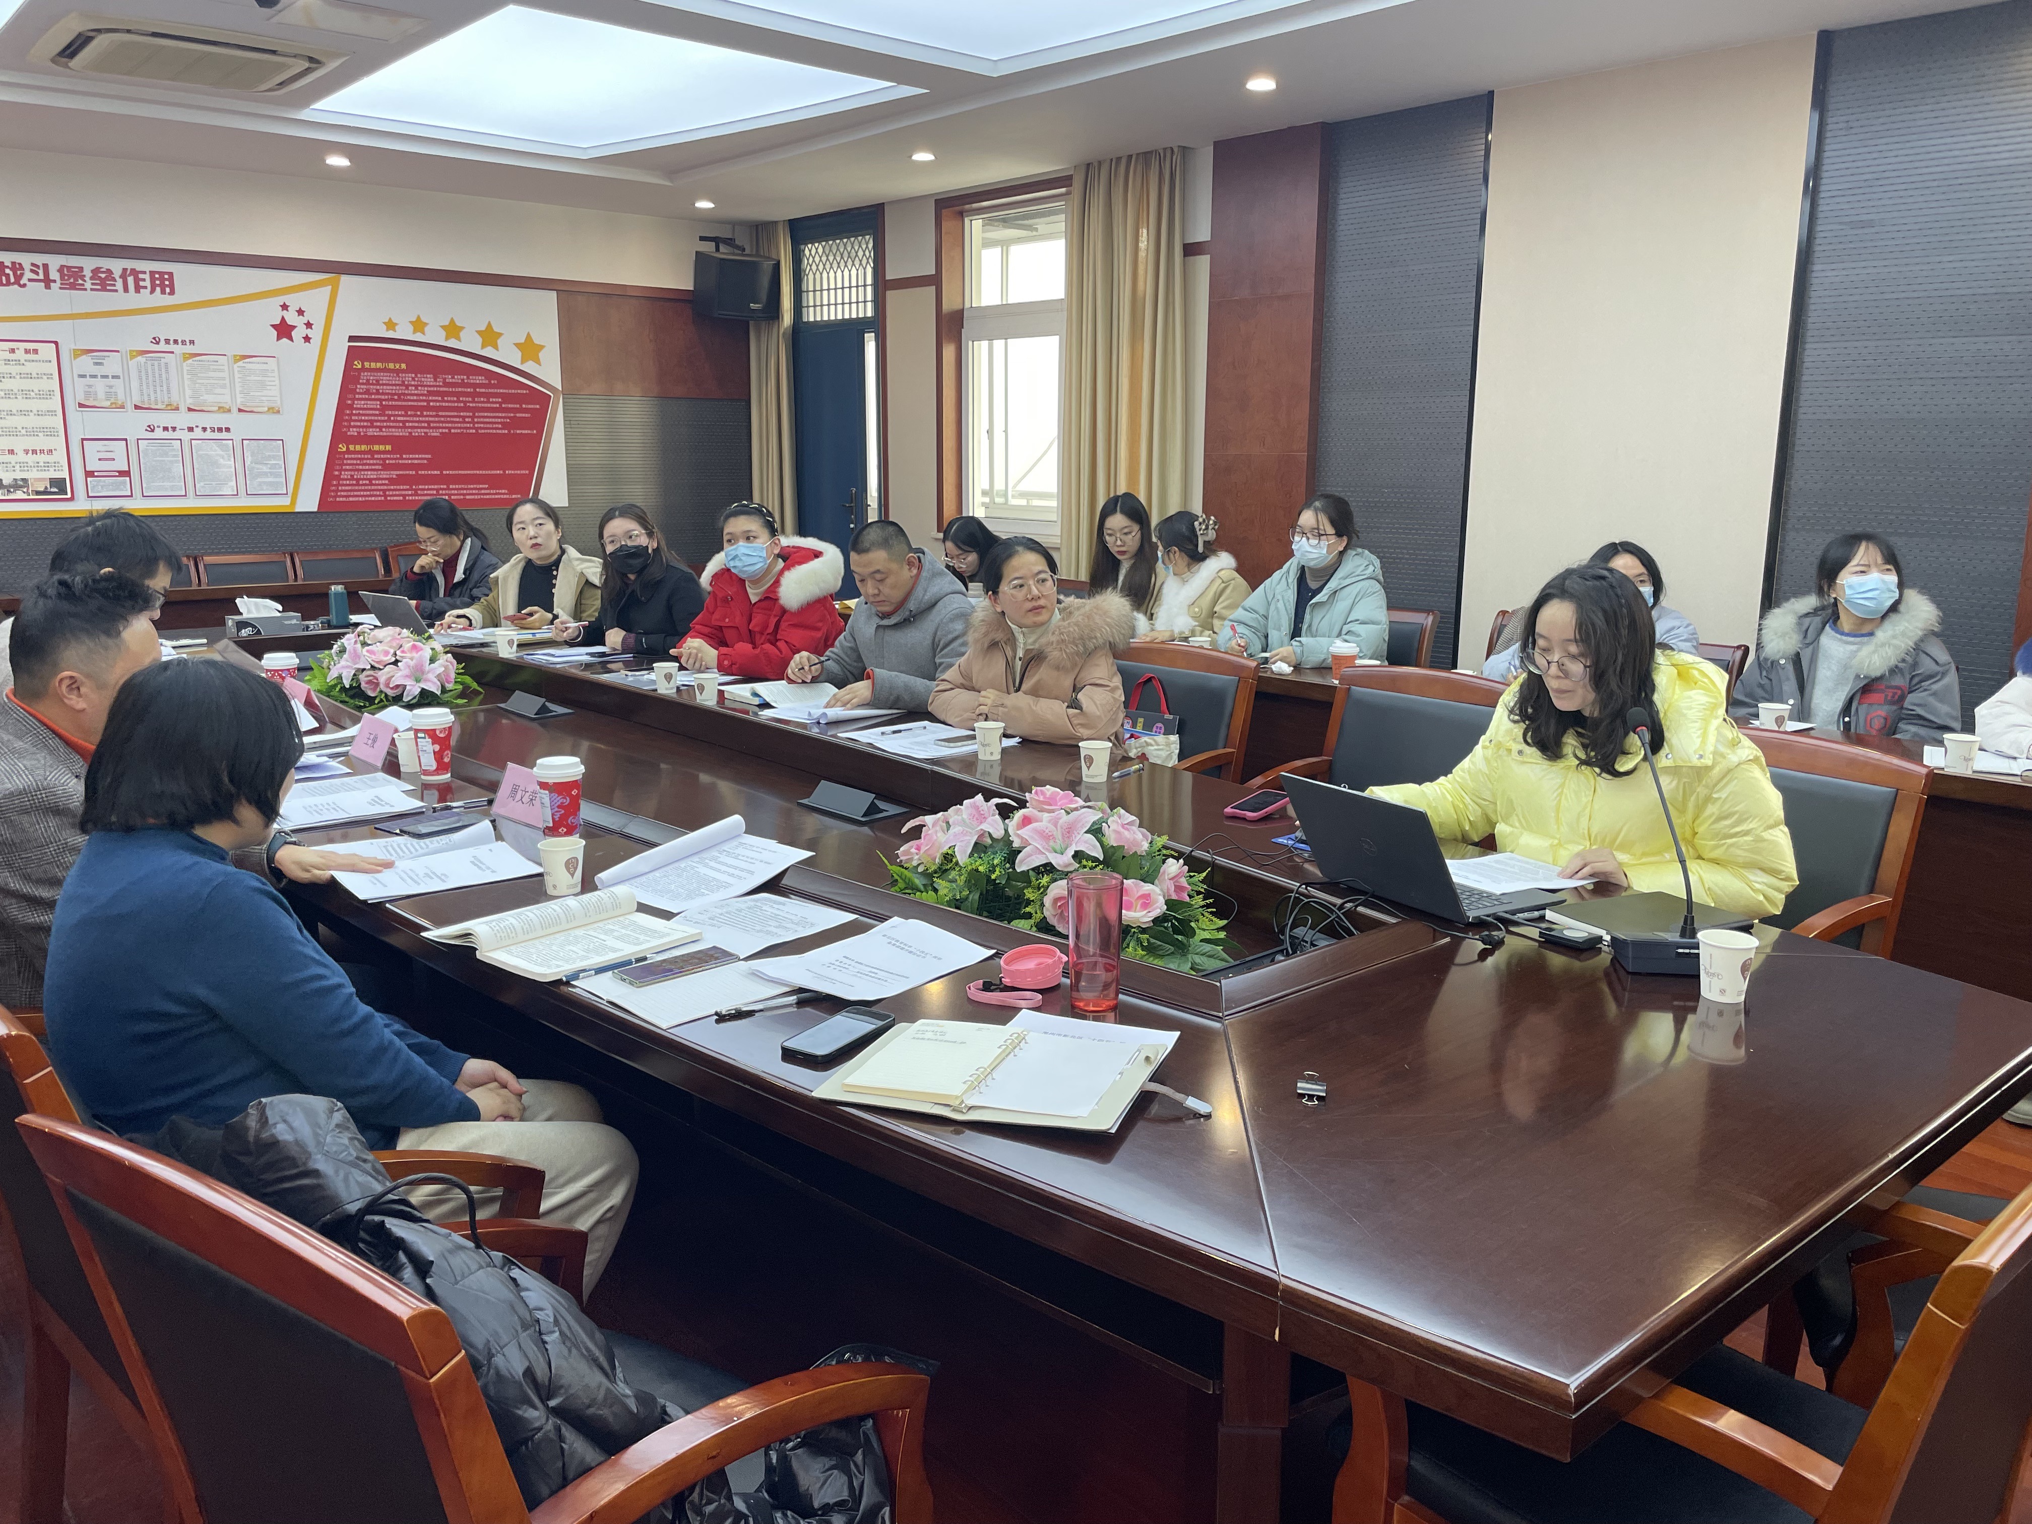
开题论证报告结束后，王俊主任和何运耿主任分别对杨炜娟老师的课题和马潇老师的课题，进行了亲切而详尽的指导，指出了问题所在并进行了解释与分析，提供了改进的建议，令大家醍醐灌顶，促使课题开展跨进了质的一大步。
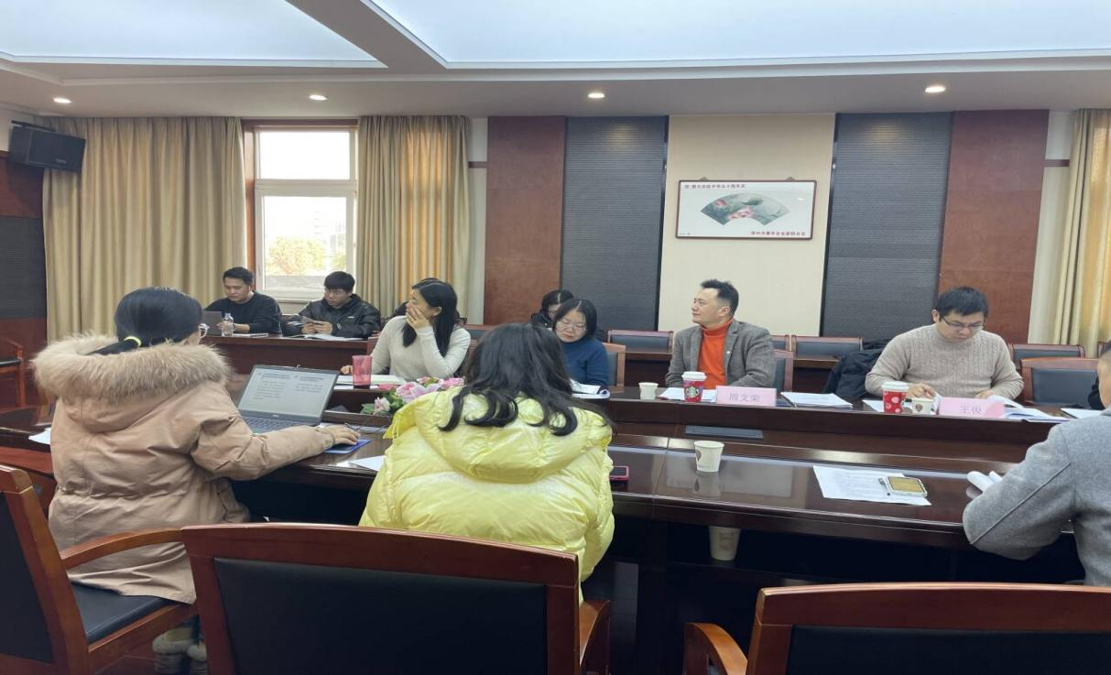
通过此次开题论证报告，各培育室课题主持人及成员对各自的课题有了深入的了解和认知，后期大家将根据专家建议进行改进与完善。

